举报_______银行与宝付支付违规建立业务关联

银监工作人员：

我是浙江草根网络科技有限公司（下称草根投资）的出借人也是受害人。草根投资作为互联网借贷平台存在多项违规违法行为，于2018年7月底“暴雷”同年10月该公司已被杭州余杭经侦立案，涉案金额高达近百亿元，实控人金忠栲已批捕。

在案件调查过程中发现：2017年8月金忠栲谎称开通银行存管，但划扣资金的不是存管人浙江建行（浙江建行钱江支行仅以无子账户的普通对公户冒充存管专用账户）。实际操作资金的是宝付支付，它才是真正暗中为草根投资完成充值划扣与提现打款的支付机构。而且宝付支付使用**代收业务大额划扣**，严重滥用该业务适用范围，甚至结算至非同名商户账户下。以上两家单位均违规违法，未履行反洗钱义务。

**宝付支付与本人就草根投资首次业务发生时，没有发送验证短信绑定，而本人开户行______银行也没有验证提示**。根据《银监会2014年10号文 》 三、客户银行账户与第三方支付机构首次建立业务关联时，应经双重认证，即客户在通过第三方支付机构认证同时，还需通过商业银行的客户身份鉴别。账户所在银行应通过物理网点、电子渠道或其他有效方式直接验证客户身份，明确双方权利与义务。 四、商业银行通过电子渠道验证和辨别客户身份，应采用双（多）因素验证方式对客户身份进行鉴别，对不具备双（多）因素认证条件的客户，其任何账户不得与第三方支付机构建立业务关联； 《央行281号文》五、加强代收业务管理 付款人开户机构应当事先或者在首笔交易时取得付款人授权，明确收款人名称、支付款项的用途、扣款时间、授权期限、交易限额、异议处理和交易关闭方式等事项，并在后续交易时及时提示付款人交易信息。 《非银行支付机构网络支付业务管理办法》第十条 [二]银行应当事先或在首笔交易时自主识别客户身份并与客户直接签订授权协议，明确约定扣款适用范围和交易验证方式，设立与客户风险承受能力相匹配的单笔和单日累计交易限额，承诺无条件全额承担此类交易的风险损失**先行赔付责任**； 《央行110号文》对各银行通知并规定 集中代收付业务应定为与小额、公益、便民支付服务；不得将委托单位的资质审核、委托协议签订、集中代收付业务处理、风险控制等核心业务外包。

**因此请银监工作人员调查答复：**

本人开户行______银行是否经过本人授权后再建立与宝付支付的代收业务绑定？若有本人授权，是什么时间、什么形式？若没有经过本人授权，就同意宝付支付用代收业务模式大额扣款属于什么样的违规行为？

若经查实**开户行未经本人验证同意由宝付支付代收，且给非固定结算日期的非公共事业项目大额扣款。**能否适用于人民银行《非银行支付机构网络支付业务管理办法》第十条中说述情形的无条件先行赔付？

根据《银监会2014年10号文 》六，商业银行应设立与客户技术风险承受能力相匹配的支付限额，包括单笔支付限额和日累计支付限额。十，商业银行应就大额支付、可疑支付要及时通知客户。十五，商业银行对客户通过第三方支付机构进行的交易建立自动化的交易监控机制和风险监控模型，对资金实时监控，及时发现和处置异常行为、套现或欺诈事件。**参照本人遭遇，本人开户行是否违反了这三项规定，是否未有效履行反洗钱义务？**

急盼银监工作人员答复

举报人姓名：

联系电话：

通讯地址：

另附上本人银行卡及身份信息、上海人民银行对举报宝付的回复、本人在草根投资上首次由宝付划扣记录、银行流水账单等。

---------------------------

附件说明：（**举报前找开户行问下，到底有没验证自己授权宝付给草根投资代付的明确记录**）

银行卡、身份证复印件。

在草根投资上首次宝付划扣记录。趁草根网站还能打开找到第一笔宝付划扣时间截图，并找到自己银行卡纸质流水账单附上“第一笔”字样（一般银行会保存5年记录，长期抗战尽快留存）。

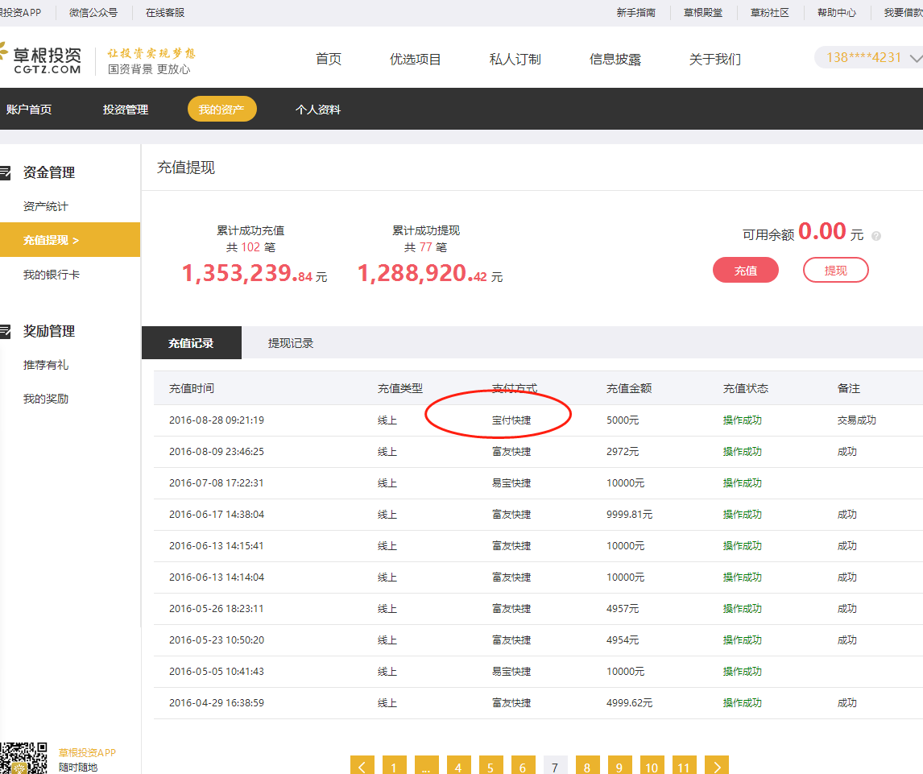

银行流水账单，挑1-2个金额比较大的宝付划扣勾圈

人行对宝付举报的回复

挂号信邮寄地址去银监会网站查（信封上写明举报信标题），**寄信打电话外加同城的实地信访下最好。信访时顺便问下，关于宝付的“银行订单交易号”为什么向开户行索取那么困难，人民银行取证是需要的。**

<http://www.cbrc.gov.cn/zhejiang/600603/left.html>

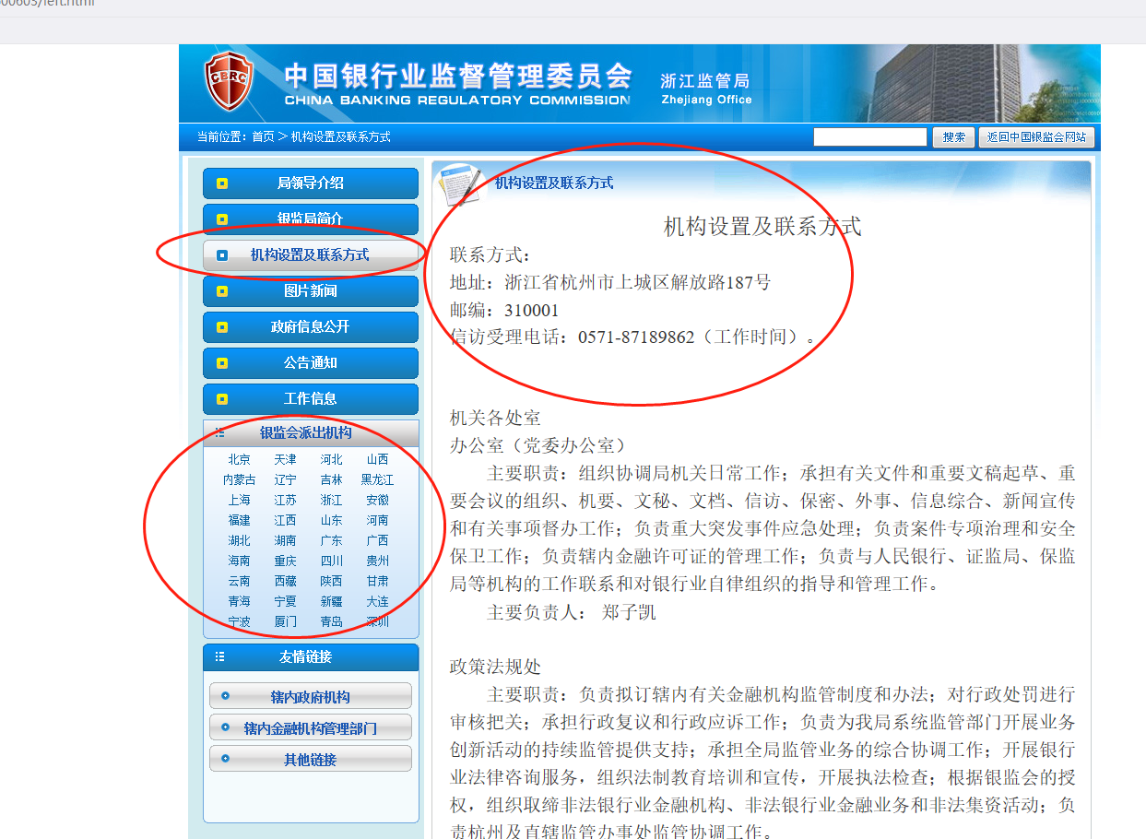

上图以浙江银监为例，联系方式如上。但是去浙江银监实地信访举报，是捂盖子最严实的地方。切记多看法律条款看熟文档，法律法规打印好拿着再去，否则他们肯定会打哈哈。《中国银行业协会关于落实银行与第三方支付机构合作管理的操作指引》也可以参考

----------------------

科普，为什么要向各地银监和人行举报自己开户行

银监会和人民银行相当于商业银行的爸和妈，都有管理职责侧重不同。开户行与支付机构业务衔接规范，两个部门都有出文一并提及。所以都可以跑下讨说法。银监会有对本地网贷平台行为管理职责，人民银行有对本地支付机构清算管理职责。都有反洗钱监管职责。

我们都知道余杭一直在捂盖子，那么索性另辟蹊径在外围撬动造声势。既然我抓到了开户银行也有责任，那么依法依规死磕。能赔到钱最好，不能赔也可以搞大声势，有利于维权。远在偏远省份的难民若想实地走访杭州是困难的，但你就近有理有据信访本省市银监、人行就容易多了。而且开户行未经本人允许给宝付大额代收业务划扣是明显违规，有理可论。

宝付在上海难友撬动下有一丝松动，那么举报假存管是下一步，只是它背景更硬。余杭当地摆明了欺负难民不懂，因为知道真相的人少。所以敢捂着浙江建行假存管既不纳入共犯又不算它洗钱。太多小白不懂，傻等公检法后分渣渣，而自己不知道如何下手。如果全国难友找到有理有据追责当地开户行，都提及草根投资--宝付支付-浙江建行仨兄弟，必然会引起巨大震动，让纸包不住火。**追责开户行其实就是追责宝付，并且让全国金融监管部门知道建行假存管。让大家追宝付，就是要咬出浙江建行假存管，不是存管人发扣款指令给宝付。 让大家追开户行，就是更大范围全国开户行会来咬宝付，把压力汇聚于宝付，宝付岂能不伏法。宝付一旦能以洗钱罪入刑，浙江建行不远矣。**而且我们可以拿到全国各地的人民银行和银监会的答复，总有几个省份的答复可能比较让我们满意。然后我们拿着这几个认真负责省份再去挤兑另几个不认真负责省份。我们要查出来，为什么全国范围所有开户行都会没有验证？ 是都失职还是宝付出猫腻， 全国范围查总有几个地方有真相可比对分析。我7月5号在上海人民银行举报信访，工作人员被我问倒了，商业银行若没验证就被宝付胡乱划扣要不要先行赔付。不管能不能赔，我们先盯住各地的人行银监要说法。

更深远的意义

可被追责方越多，我们手里牌就越好打，不能怪罪于老百姓过错。维权最怕各方论证后都无责，难不成是你自愿参加明知的非法集资？中国金融土壤环境太差，所以长出草根投资这朵奇葩。为什么匹凸匹暴雷频繁，就是各种违规没人举报，各个胆大包天。绝不是金忠栲一人骗术高明，而是金融行业太多违规操作。通过举报发动大家正确认知这件事。用自己行动证明不是我们参与非法集资，而是压根没有监管，有法不依的结果。掀起一股全国难民找金融系统追责大潮，看郭某人还怎么甩锅。

根据人行人员透露，已经在约谈宝付高管。又谈到很多人来拿人行认定书就是为了以后司法介入有凭证。这些金融大鳄是不会乖乖赔钱的，所以得有行政监管部门回复。

我有预感，大家来参与金融追责的话。这个事能掀开。哪有几万几万扣款不需要本人同意验证的道理， 如果你们有媒体渠道，这点可以爆。 泛泛讲匹凸匹估计难，针对支付乱象曝光可以行性高很多。由支付乱象切入，然后把假存管拖出来，最后草根奇案肯定会摆在全国人民面前。我们就先讲支付公司与商业银行绑定业务应双重向持卡人验证，这个道理。 结果两边居然都没验证，，被诈骗犯利用，导致重大经济受损。打这个点能搞大，会有巨大社会反响。我们最近再去人行和银监，就是把这些问题摸清楚。 后面广为传播真相，媒体扩散开。让全国难民都去追责关心。余杭一个区公安再怎么敷衍，我们也懒得先理他了。我们跳出余杭纠缠，提升一个维度去维权。毕竟被匹凸匹骗的人比没被骗的人少，所以要让全民都来关注，得是一个重大风险性人人可能被骗的事。泛泛讲国家不作为，李中堂如何很难直接追责，而且媒体也不好写文章。得有具体落实抓手的东西，得让全中国人感觉可怕的事爆料。支付乱象不仅是匹凸匹受害者碰到，而且诈骗犯可以利用这个漏洞胡乱扣所有公民的钱，还不用验证？ 这种事就容易捅出去了，一旦捅出去了，宝付肯定首当其冲众矢之的，然后草根奇案就拉出来了。

步骤

维权就是要抓能落地的小辫子。之前老是去本地公安厅信访，没有实际可以操作的条款。没有明文规定，案件必须升级必须不让余杭查办。外地公安再同情你，也不能去余杭办案。 除非我们抓到余杭包庇最直接证据。 怎么抓？ 把宝付、浙江建行这种洗钱的扳倒。 余杭就坐不住了。除非我们抓到余杭包庇最直接证据。 怎么抓？ 把宝付、浙江建行这种洗钱的扳倒， 余杭就坐不住了。所以第一步大家先学习，知道真相。然后真相扩大化，落实简单有效的问责行动。比起假股东作案支线， 假存管的作案支线我觉得更容易抓一些。外围工作做好，声势造大，再来主攻杭州这个风暴中心，再对余杭公职人员问责。之前我看大家直接进入风暴中心，碰得头破血流。那里已经没什么道理可以讲，要么拉大巴要么忽悠你。那么偏远的难友就暂时别去了，外围可以全国范围有抓手点的开始撬动。